NATIONAL GEOGRAPHIC ESTREIA SÉRIE ‘APOCALIPSE: A GUERRA DOS MUNDOS’

- ‘Apocalipse: A Guerra dos Mundos’ estreia no dia 13 de fevereiro às 23h00 e tem emissão todas as quintas no mesmo horário;
- A série explora os momentos-chave da Guerra Fria ao longo de seis episódios de uma hora.

Lisboa, XX de janeiro de 2020

O National Geographic vai estrear no próximo dia 13 de fevereiro às 23h00 a série ‘Apocalipse: Guerra dos Mundos’, parte da chancela ‘Apocalipse’, e que explora os momentos-chave da guerra que a qualquer momento podia tornar-se apocalíptica.

O período entre 1945 e 1991 foi definido pelo confronto de dois mundos: o oeste capitalista, representado pelos Estados Unidos, e o este comunista da União Soviética. Ambos os países possuíam a mais potente das armas, a bomba nuclear, cuja ameaça originou um clima de medo e tensão que ficou conhecido como “Guerra Fria”. Durante estas décadas, os superpoderes enfrentaram-se em terreno asiático, tentando travar o avanço mútuo enquanto guerreavam outros povos.

‘APOCALIPSE: A GUERRA DOS MUNDOS – A Grande Fratura’
ESTREIA: Quinta-feira, 13 de fevereiro, às 23h00
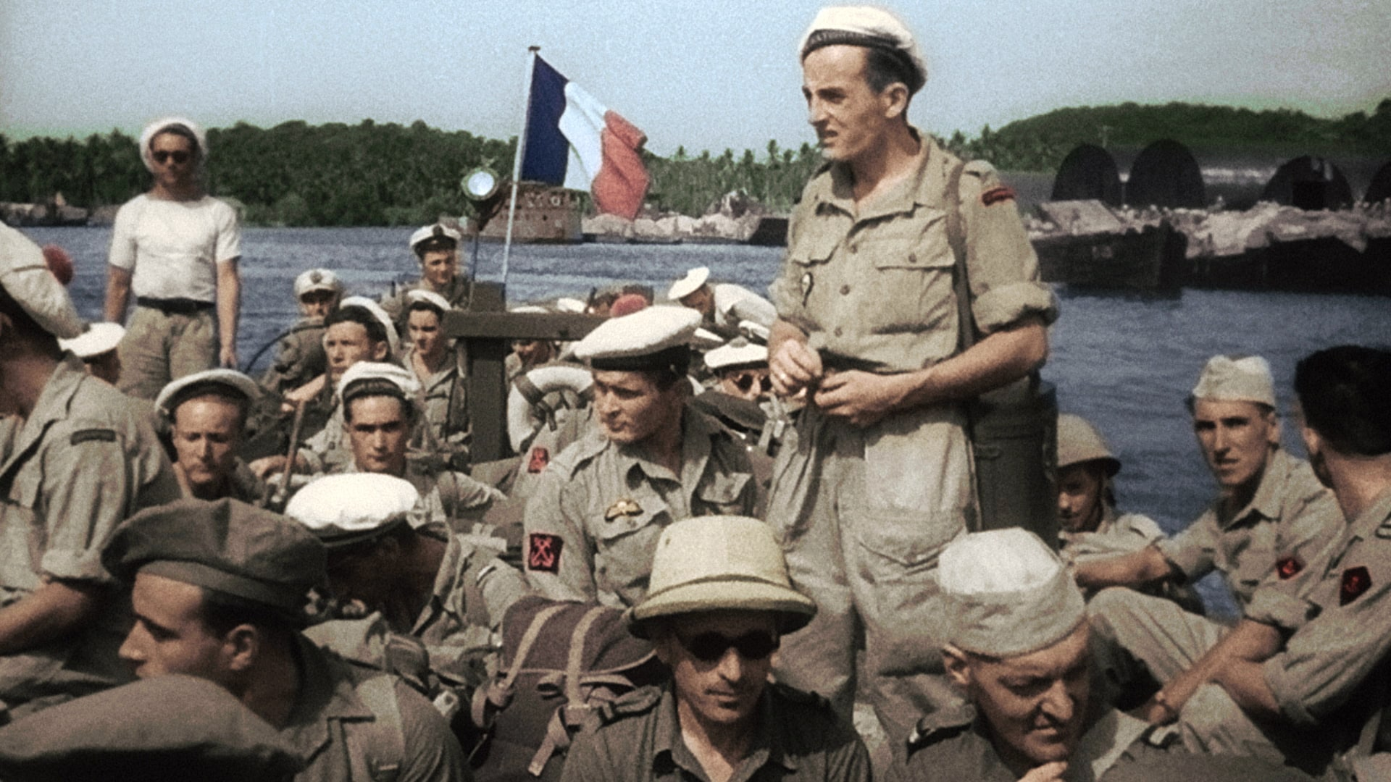

Neste episódio de ‘Apocalipse: A Guerra dos Mundos’, deixando a Segunda Guerra Mundial para trás, as nações aliadas celebram vitória enquanto voltam à paz mundial. No entanto, nos bastidores do pós-guerra, um confronto mais sério está prestes a surgir: a Guerra Fria.

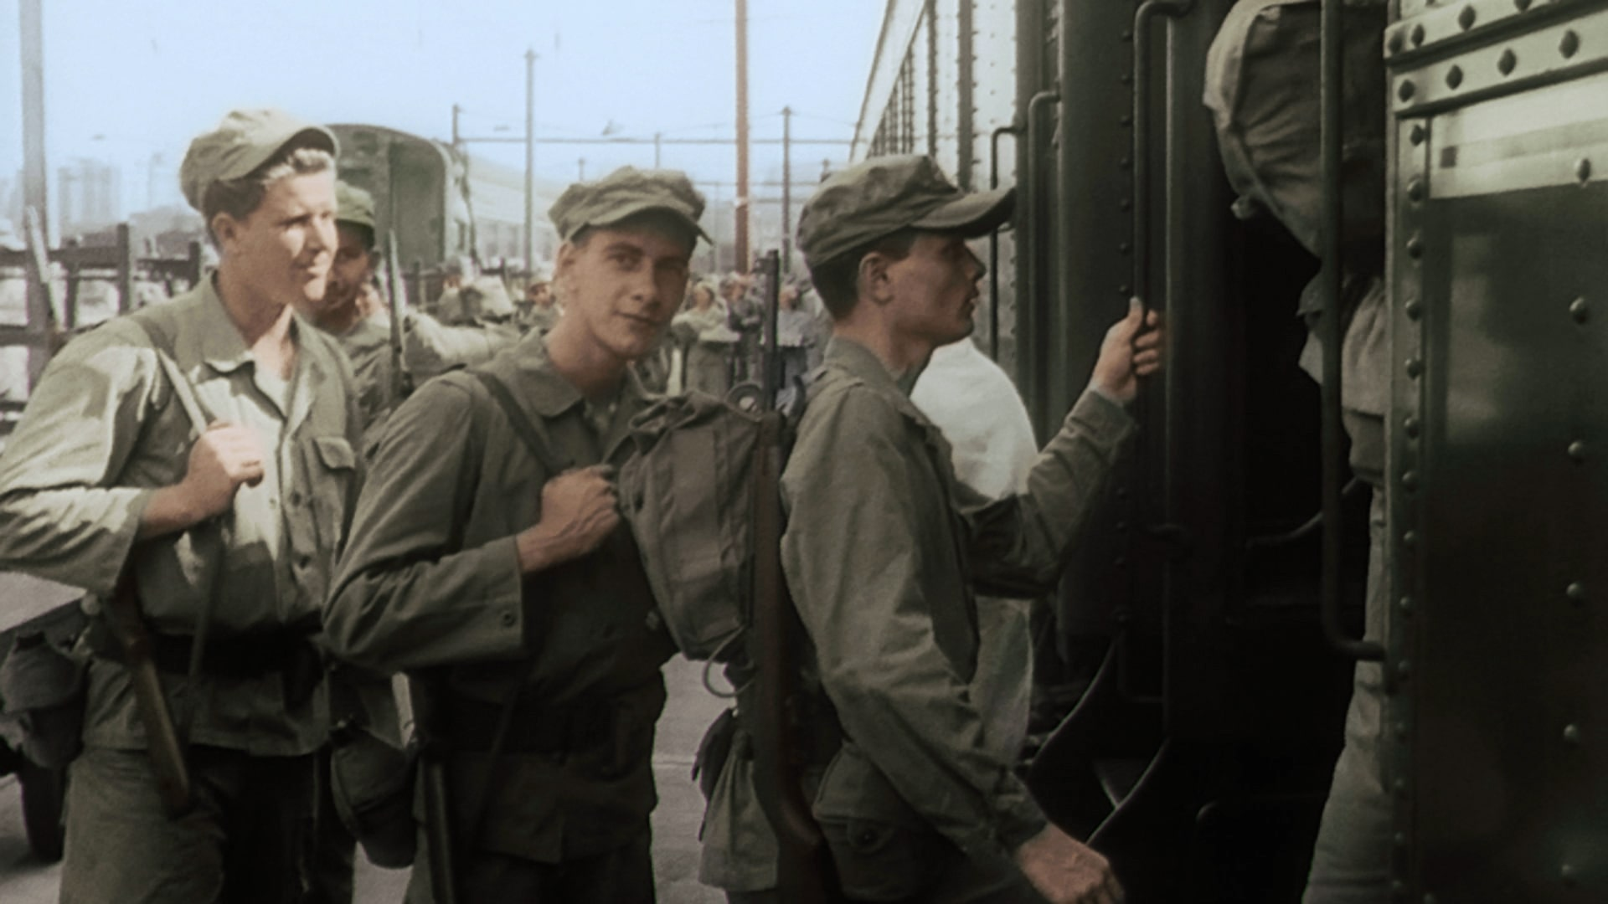
‘APOCALIPSE: A GUERRA DOS MUNDOS – Espiral do Medo’
EMISSÃO: Quinta-feira, 20 de fevereiro, às 23h00
1947: temendo que uma Europa fragilizada possa ceder ao Comunismo, a América lança o Plano Marshall, um apoio à reconstrução para as nações europeias. Os franceses também precisam de ajuda na Indochina, onde Ho Chi Minh, escondido na selva, vê o seu exército e poder crescer.

‘APOCALIPSE: A GUERRA DOS MUNDOS – O Mundo Treme’
ESTREIA: Quinta-feira, 27 de fevereiro, às 23h00

Setembro de 1950. Na Coreia, o conflito arrasta-se. Após uma aterragem bem-sucedida em Incheon, o General MacArthur e as suas tropas saem mais uma vez derrotadas perto do rio Yalu, onde enfrentam um novo inimigo: a China. Nos EUA, o Presidente Harry S. Truman pondera a bomba atómica. Na Indochina, os franceses estão a ser derrotados.

Para mais informações e acreditações contacte:

National Geographic Partners

Margarida Morais: margarida.morais@disney.com

Lift Consulting

Catarina Brito: catarina.brito@lift.com.pt

Sobre o canal National Geographic:
O National Geographic (NAT GEO) convida os telespectadores a irem “mais além” através de uma programação inteligente, inovadora e inspiradora que desafia as perceções de cada um, a forma como vemos o mundo e o que nos impele para o progresso. O NAT GEO é um canal dinâmico que analisa e documenta temas relevantes e atuais muito diversos: versa sobre o ser humano, a vida animal, invenções e ciências do futuro, tecnologia e legados históricos, sociais, geográficos e antropológicos que contribuíram e contribuem para a construção da sociedade atual. Em Portugal, o canal está disponível nos operadores NOS, MEO, Vodafone e Nowo.

Caso não pretenda continua a receber informação da Lift Consulting, envie por favor mail para dpo@liftworld.net indicando unsubscribe no assunto.

